ФЕДЕРАЛЬНОЕ ГОСУДАРСТВЕННОЕ АВТОНОМНОЕ ОБРАЗОВАТЕЛЬНОЕ УЧРЕЖДЕНИЕ ВЫСШЕГО ОБРАЗОВАНИЯ  
«РОССИЙСКИЙ УНИВЕРСИТЕТ ТРАНСПОРТА»  
(РУТ (МИИТ))

Институт транспортной техники и систем управления

Кафедра «Управление и защита информации»

ОТЧЁТ  
О ПРАКТИЧЕСКОЙ РАБОТЕ №3.1

По дисциплине«Процедурное программирование»

Выполнил: ст. гр.ТКИ – 111

Талатин Д.

Проверил: к.т.н., доц.

Васильева М.А.

Москва 2021

**Оглавление**

1. Условие задачи 3

2. Блок-схема алгоритма 4

3. Текст программы на языке C++ 5

4. Результаты работы программы 6

1. Условие задачи

Протабулировать заданную в таблице функцию. Использовать данные в таблице значения шага и интервала в качестве ввода пользователя для решения тестового примера. При невозможности расчёта функции в конкретной точке выводить её значение и надпись, означающую отсутствие решения.

1. Блок-схема алгоритма

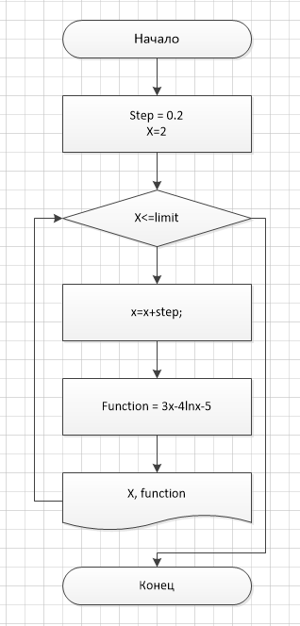

Рисунок1 -Блок-схема3.1

1. Текст программы на языке C++

|  |
| --- |
| #define _USE_MATH_DEFINES  #include <iostream>  #include <cmath>  using namespace std;  /**  * \brief Расчёт функции  * \paramx Аргумент функции  * \return Значениефункции  **/  double Function(double x);  int main()  {  const double StepX = 0.2, limit = 4;  double x = 2;  while (x <= limit)  {  cout << " Veriable x: " << x << " |" << " Veriable function: " << Function(x) << endl;  x += StepX;  }  }  double Function(double x)  {  return 3 * x - 4 * log(x) - 5;  } |

1. Результаты работы программы

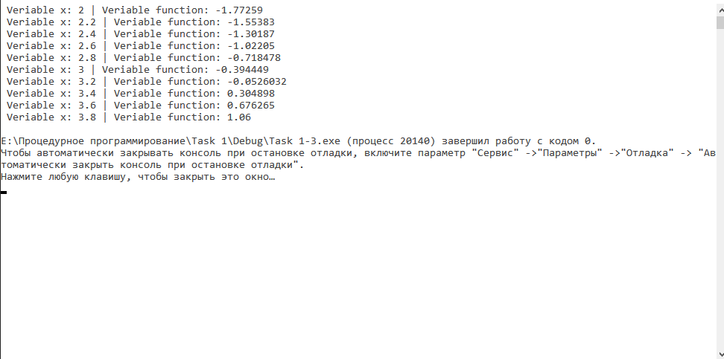

Рисунок2 -Вывод программы3.1